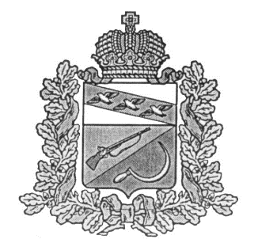

**АДМИНИСТРАЦИЯ**

**КОСОРЖАНСКОГО СЕЛЬСОВЕТА**

ЩИГРОВСКОГО РАЙОНА КУРСКОЙ ОБЛАСТИ

**П О С Т А Н О В Л Е Н И Е**

от «19» февраля 2025г.          № 23

О внесении изменений в Постановление

от 28.12.2024г. №110 «Об утверждении план-графика

закупок товаров, работ, услуг для обеспечения

нужд Администрации Косоржанского сельсовета

Щигровского района Курской области на 2025

финансовый год и на плановый период 2026 и 2027 годов»

       В соответствии с  требованиями ст. 17 Федерального Закона №44-ФЗ  от 05.04.2013 «О контрактной системе в сфере закупок товаров, работ, услуг для обеспечения государственных и муниципальных нужд», Постановления Правительства Российской Федерации от 21.11.2013 г. №1043 «О требованиях к формированию, утверждению и ведению планов закупок, товаров, работ, услуг для обеспечения нужд субъекта Российской Федерации и муниципальных нужд, а также требованиях к форме планов закупок товаров, работ, услуг» Администрация Косоржанского сельсовета Щигровского района Курской области постановляет:

1. Внести изменения в Постановление Администрации Косоржанского сельсовета от 28.12.2024г. №110 «Об утверждении план-графика закупок товаров, работ, услуг для обеспечения нужд Администрации Косоржанского сельсовета Щигровского района Курской области на 2025 финансовый год и на плановый период 2026 и 2027 годов», изложив прилагаемый к постановлению график в новой редакции.

2. Разместить измененный план-график закупок товаров, работ, услуг для обеспечения нужд Администрации Косоржанского сельсовета Щигровского района Курской области на 2025 финансовый год на Официальном сайте Единой информационной системе в сфере закупок  (ЕИС) [wwwHYPERLINK "http://www.zakupki.gov.ru/".zakupki.gov.ru](http://www.zakupki.gov.ru/).

3. Контроль за исполнением настоящего Постановления  оставляю за собой.

4.Постановление вступает в силу со дня подписания и  подлежит размещению  на официальном сайте администрации в сети «Интернет».

Глава

Косоржанского сельсовета

Щигровского района                          Г.Д.Захаров